Marseille renouvelée
- Porteur(s) du projet : Léa Mauffrey
- Date : 15/01/2019
- Licence : libre !
- Contexte : Une COP d'avance
- Une COP* d'avance - Plan climat de la Région sud PACA
- Lien : gamecop.zip
animation, vidéo, gif?

Scénarios

Axe 2 : une région neutre en carbone
- Les énergies renouvelables
- L'autoconsommation
- La smart-grids
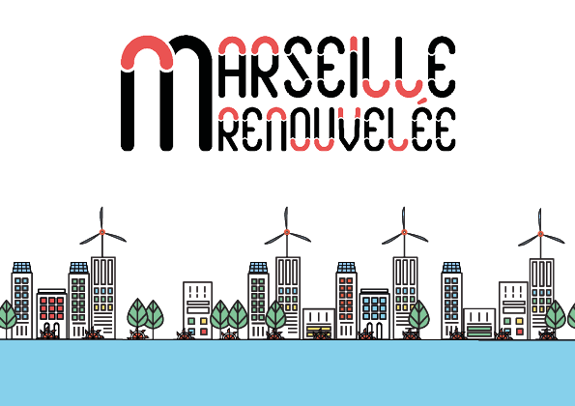
J'ai choisie de travailler sur l'idée d'une ville entièrement renouvelable.

Sprites
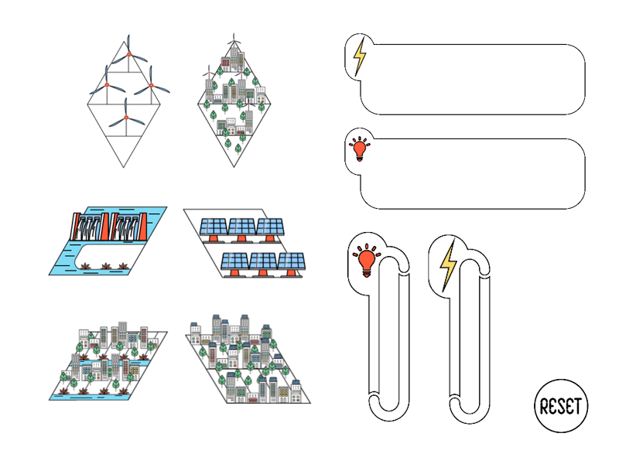

Contexte
La production d’énergie est une des causes les plus importantes du réchauffement climatique et de la destruction de la biodiversité. Même si les accords de la COP 21 prévoient une baisse du nucléaire et l’augmentation de la production d’énergie grâce aux énergies renouvelables, en France le nucléaire représente toujours 75 % de la production d’énergie.
Bien que la transition énergétique vers le tout renouvelable nous paraît être une utopie, plusieurs exemples prouvent le contraire. La commune de Tramayes en Saône et Loire est engagée depuis plusieurs années dans le développement durable grâce à un plan local d’urbanisme. Elle a déjà de nombreuses actions à son actif, dans différents domaines comme le chauffage, l’éclairage public, la collecte d’eau de pluie, la sensibilisation. Ces réalisations démontrent clairement qu’il est possible de finaliser des idées respectueuses de l’environnement qui ne pénalisent pas financièrement.
Un autre exemple, la ville côtière de Burlington, dans l’état du Vermont, est la première ville des États-Unis à fonctionner entièrement avec des énergies renouvelables. Une petite révolution locale dans un pays au bilan carbone particulièrement élevé.

Description
Le projet Marseille renouvelée est basé sur l’idée que dans un future proche la ville de Marseille soit entièrement alimentée grâce aux énergies renouvelables. Sous la forme d’un jeu, Marseille renouvelée incite le joueur à créer et à imaginer une nouvelle version de sa ville. Ce jeu demande aussi de garder à l’esprit les contraintes énergétiques. La production doit rester suffisante pour alimenter la ville. Le but est de créer sa ville renouvelable tous en équilibrant la quantité de centrales de production avec les besoins énergétiques de la ville.
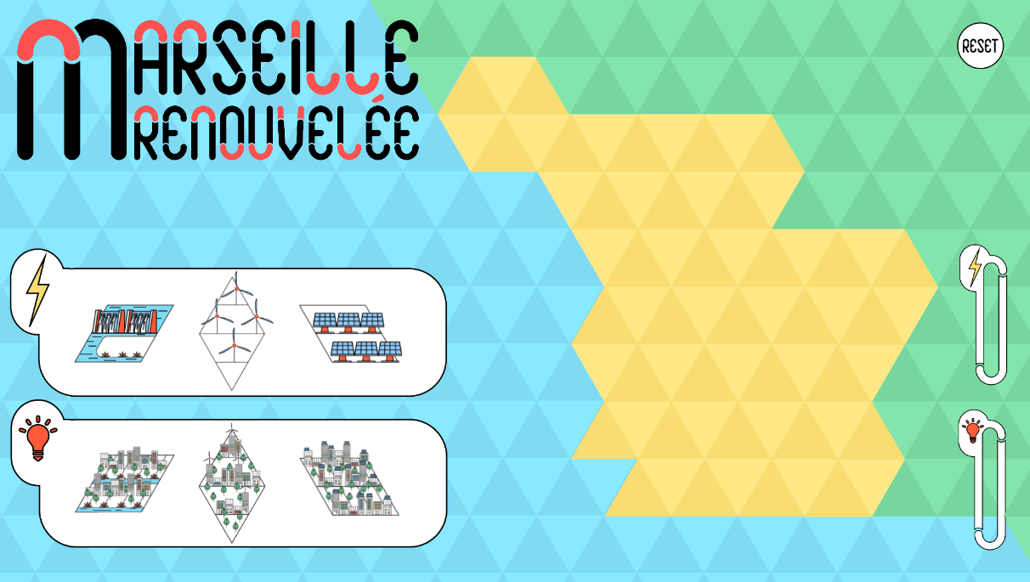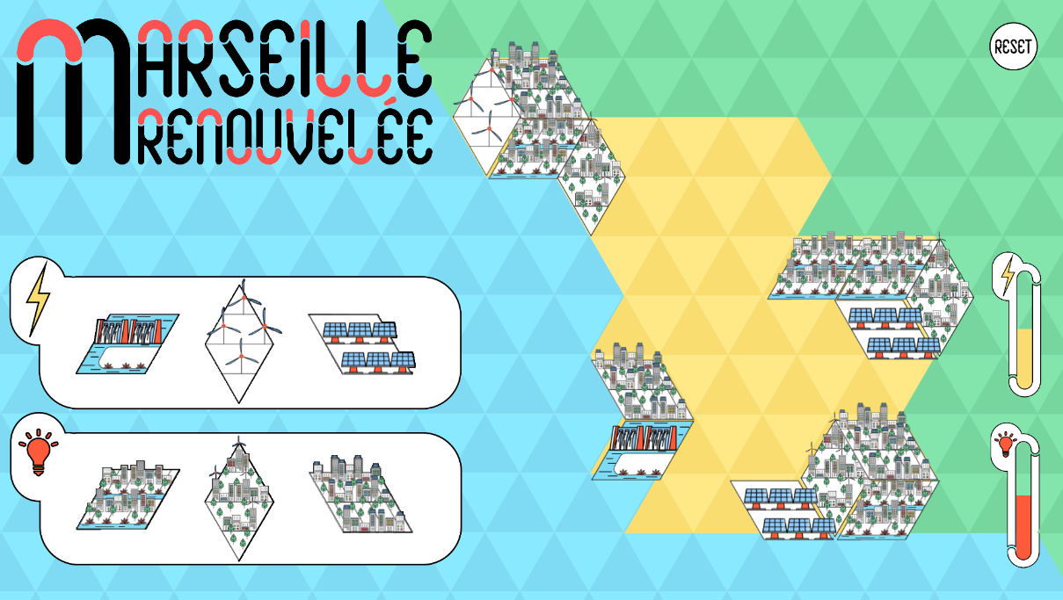

Lien Utile
définition d'une Smart Grids
https://mrmondialisation.org/la-premiere-ville-americaine-qui-tourne-a-100-denergie-renouvelable/

